МЕТОДИЧЕСКИЙ ПАСПОРТ
Тренера по виду спорта бокс
МБУ «СШ №1»
Карасёв Михаил Михайлович | 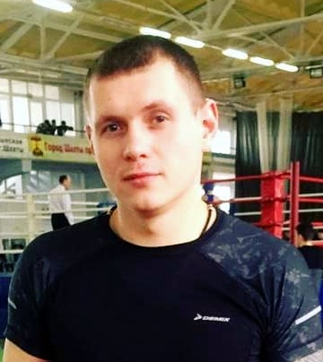

Образование: высшее

Специальность: физическая культура

Учебное заведение: Ростовский государственный экономический университет (РИНХ) (2016г.)

Квалификационная категория: нет

Повышение квалификации: нет

Стаж: нет

